promocje nikon d500
Szukasz nowego sprzętu? Aparatu, który spełni oczekiwania nawet najbardziej wybrednych? Sprawdź promocje na nikon d500 - i wypróbuj ten niesamowity model znanej marki!

Aparat dla każdego
Tak naprawdę jest to aparat bardzo uniwersalny. Posiada wiele możliwości, dlatego nawet zaawansowani fotografowie powinni być z niego bardzo zadowoleni. Gwarantowana przez znanego wszystkim producenta jakość, udoskonalone rozwiązania i wiele dostępnych opcji, tworzą z aparatu nikon d500 naprawdę wspaniały sprzęt. Jeszcze gdy znajdziesz jakieś ciekawe promocje - na pewno będziesz zachwycony. Co go charakteryzuje? Przede wszystkim:
- doskonała matryca,
- wyjątkowa precyzja zdjęć, nawet przy minimalnym świetle,
- możliwość nagrywania filmów (do pół godzinnych), które zachwycą - jakość 4K / UHD!
- wytrzymałość i solidna obudowa,
i wiele innych.

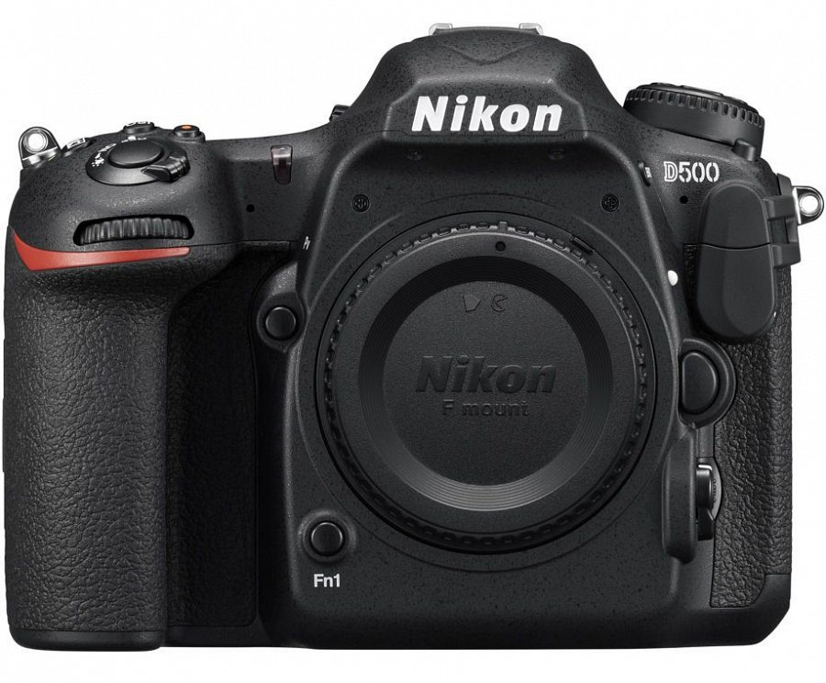
Promocje nikon d500 - jak ich szukać?
Wiadomo jednak, że nikon d500 jako starszy brat flagowego modelu, nie jest najtańszy. Oczywiście jest wart swojej ceny - jakość zdjęć rekompensuje wiele. Jednak nie zaszkodzi popolować trochę na promocje nikon d500 - które pozwolą Wam cieszyć się tym naprawdę porządnym sprzętem za niższą cenę. Warto w tym celu przeglądać Ceneo, które na bieżąco updateuje wiadomości z różnych sklepów - można wyłapać naprawdę atrakcyjne ceny.
Warto, ponieważ nikon d500 to naprawdę świetny sprzęt, który pozwoli Ci robić wspaniałe zdjęcia w każdych warunkach.



